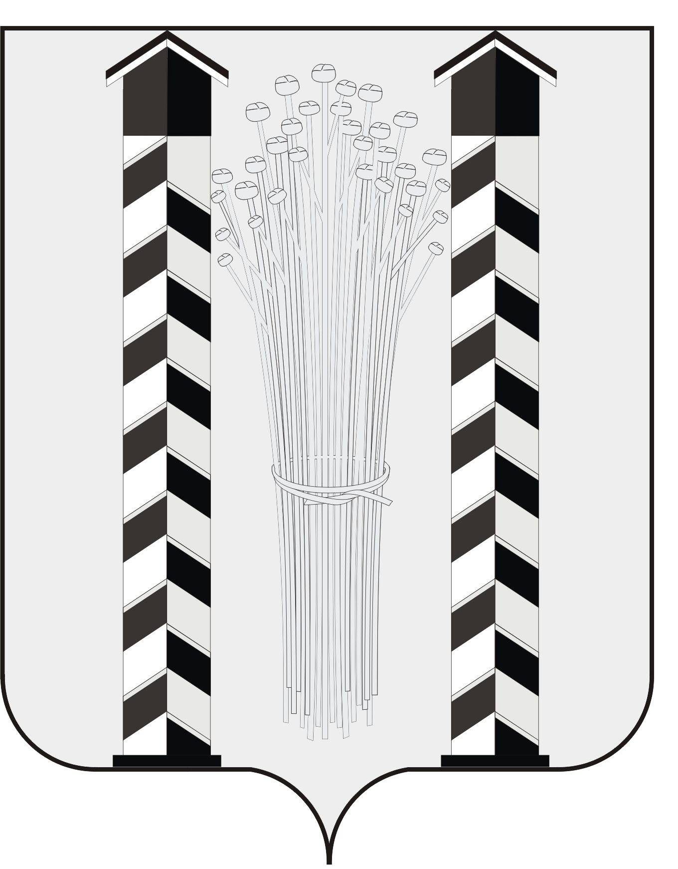

АДМИНИСТРАЦИЯ

МОЧИЩЕНСКОГО СЕЛЬСОВЕТА

НОВОСИБИРСКОГО РАЙОНА НОВОСИБИРСКОЙ ОБЛАСТИ

УВЕДОМЛЕНИЕ

19.06.2019 д.п. Мочище

Администрация Мочищенского сельсовета Новосибирского района Новосибирской области уведомляет о проведении корректировки схемы теплоснабжения Мочищенского сельсовета, утвержденной постановлением главы администрации от 28.08.2018.

И.О. Главы администрации Д.С. Воложанина